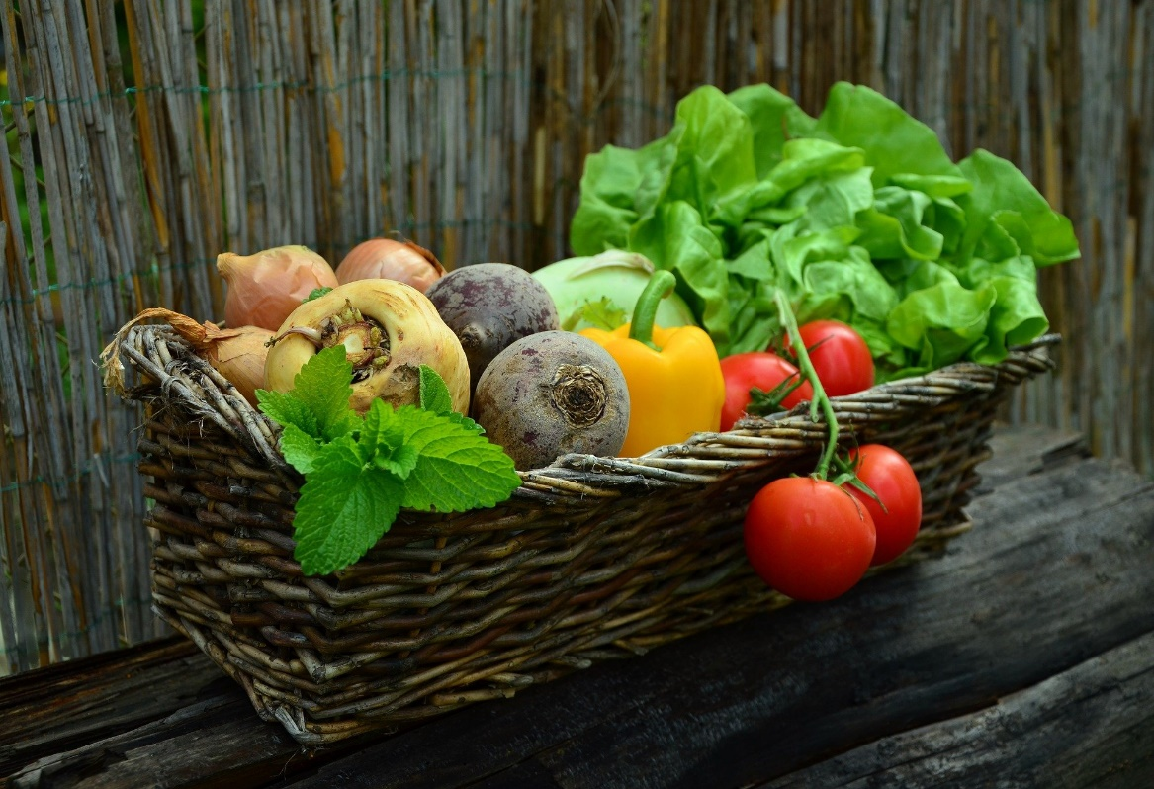
Tervehdys Klaukkalanpuiston mökkiläiset
Hyvää uutta kasvukautta 2021

Klaukkalanpuiston hallitus on tänään 14.1.2021 ensimmäisessä kokouksessaan järjestäytynyt ja aloittanut toimintasuunnitelman mukaiset kehittämistoimenpiteet. Kutsummekin nyt teitä, hyvät mökkiläiset, mielenkiintonne mukaan eri työryhmiin pohtimaan
- Alueen katselmusta (Ilmoittautuminen:jussi.oro@gmail.com)
- Sääntöuudistusta (ilmoittautuminen: hellsten.esko@gmail.com)
- Rakennustapaohjeita (ilmoittautuminen: sini.p.marttinen@gmail.com)
Nyt on kaikilla mökkiläisillä mahdollisuus vaikuttaa. Tapaamiset Teams -yhteyden kautta kevään aikana. Kehittämistyö on luonnollisesti talkootyötä.
Tervetuloa mukaan. Ilmoittautuminen työryhmiin 22.1 mennessä.
Klaukkalanpuiston hallitus

